Викторина «Тайны зимы»
Возрастная номинация: 1–2 классы
Дорогие ребята! Зима — это волшебное время года, когда природа надевает белоснежный наряд, воздух становится морозным и искристым, а в домах пахнет мандаринами и ёлкой. Зима полна загадок и чудес: почему идёт снег? Куда прячутся бабочки? Кто оставляет следы на снежном покрывале? Давайте вместе раскроем некоторые из её тайн!

1. Откуда берётся снег?
Вы видели, как с неба падают красивые снежинки. Как вы думаете, из чего и как они появляются? Попробуйте объяснить своими словами.

2. Почему снежинки такие разные?
Все снежинки неповторимы и имеют форму звёздочек с шестью лучиками. Как вы думаете, почему они не бывают, например, квадратными или треугольными?

3. Следы на снегу.
Угадайте, кто оставил эти следы? Выберите правильный вариант:
Маленькие, аккуратные, цепочкой — это следы ...
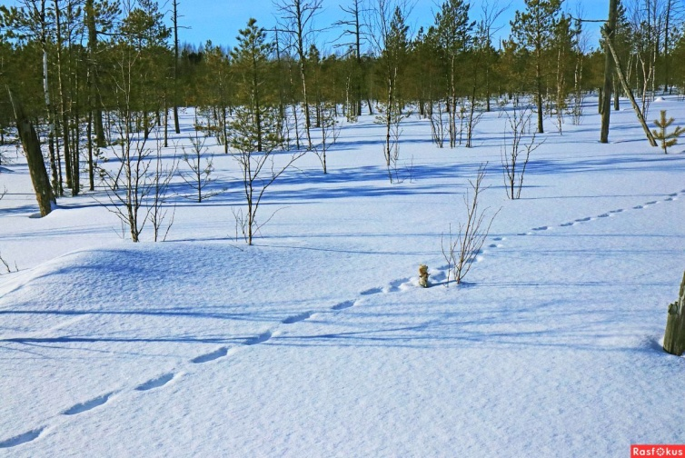
а) лисы
б) вороны
в) зайца

4. Зимний домик изо льда.
Эскимосы на севере строили дома из снежных блоков. Как называется такой дом?
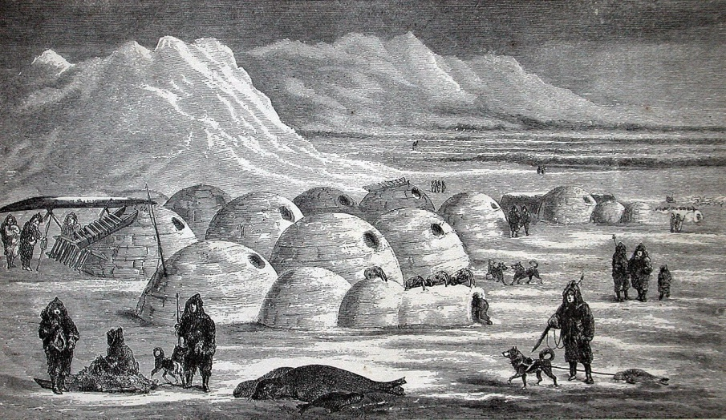
5. Зимние загадки (нарисуйте отгадки!).
1.Зимний художник рисует красиво,
Увидишь на окнах эти картины.
Станет теплее, они пропадут,
Как же художника люди зовут?

2.Вот вода, да не проста,
Она прозрачна и тверда!
Скорее доставай коньки
И легко по ней беги.

3.Она под крышами висит
И на солнышке блестит.
Зимой быстро вырастает,
А весною исчезает.

4. Словно звёздочки сверкают,
А упав, тихонько тают!
Самых разных форм они,
Как зовут их, подскажи?

6. Почему зимой рано темнеет?
7. Проведите эксперимент.
Что тает быстрее в тёплой комнате: снежок, слепленный руками, или кусочек прозрачного льда одинаковый по размеру со снежком? Почему вы так думаете? Зафиксируйте на фото (не менее двух фотографий).
8. Игра со словом «ЗИМА».
Давайте поиграем! Придумайте и запишите (можно несколько вариантов):
Зимой погода ... (какая?) _______________.
Зимой дети любят кататься на ... (чем?) _______________.
Птица, которая не улетает на юг, называется ... _______________.
Самый главный зимний праздник — это ... _______________.
9. Сказки и мультфильмы о зиме.
Вспомните и напиши названия сказок, мультфильмов или песен, где встречается зима, снег, мороз или Новый год.
Критерии оценки викторины «Тайны зимы»
Критерии оценки | Содержание критериев | Количество баллов
Наличие и правильность ответов на задания викторины | Правильность ответа | 1 балл за правильный ответ в заданиях №1 по 4, №6 и №8.  Задание №5 — 8 баллов (по 1 за каждую отгадку + по 1 за рисунок).  Задание №7 — 2 балла (1 за ответ, 1 за фотоэксперимент).  Задание №9 — 1 балл за каждое название, но не более 10 баллов.
Оформление файла с ответами | - не менее 2 фотографий (зад.№7) и 4х рисунков (зад.№5);  - Соблюдение требований к оформлению ответов (читаемость, структура, указание всех данных). | Полное соответствие критериям — 2 балла;  Частичное соответствие — 1 балл;  Несоответствие — 0 баллов.
Максимальное количество баллов |  | Не более 28 баллов

Требования к оформлению и подаче ответов викторины:
- Ответы на викторину оформляются в виде электронного файла в формате Word в произвольной форме.
- Ответы присылаются на электронную почту проекта irinagolitsyna@mail.ru в виде прикреплённого файла не позднее 19:00 часов 09 февраля.
- В теме письма указывается номер (или название) этапа и название команды.
(Например: «Снежинки», викторина «Тайны зимы»).
- В тексте файла с ответами должна быть указана информация о: названии команды, образовательном учреждении, ФИО руководителя, возрастной номинации (1–2 классы).
- Фотографии для отчёта вставляются в этот же документ Word, а не присылаются отдельными файлами.
Желаем вам успешно разгадать все тайны зимы!

